深層学習モデルから抽出した特徴ベクトルの画像検索精度と計算時間に関する評価

1821005　　吉岡　拓郎

（指導教員：鷹野　孝典　教授）

# はじめに

ソーシャルネットワーキングサービス(Social Networking Service)の普及に伴い，大量の画像や写真が蓄積されている．ユーザが目的の写真や画像にアクセスする手段として，画像検索機能の重要性が増している． 画像検索において，高次元では，検索精度が良くなるが計算時間が増加する．一方，低次元では検索精度が悪くなるが計算時間が減少する．望ましい検索精度と計算時間を考慮した場合の最適な次元数が明らかになっていない．

# 分析手法

本研究では，以下の手順に基づいて最適な次元数を調査する．

1. 深層学習モデルを構築する．
2. 中間層の次元数を変化させたモデルを複数作成する．
3. モデルをCIFAR-10データセットで学習させる．
4. STEP-3で作成した深層学習モデルの識別層の手前の全結合層から特徴ベクトルを抽出する．(図 1)
5. 異なる次元数の各特徴ベクトルを画像検索評価プログラムに読込み，評価する．

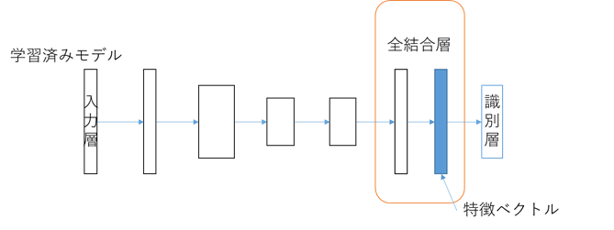

図 1　特徴ベクトルの抽出

# 実験1

画像検索精度と計算時間の両方の観点から最も良い次元数を明確にすることを目的に，各次元の特徴ベクトルの検索精度および，プログラムを実行するのにかかった計算時間を計測する．実験1の結果(図 2)より，画像検索精度と計算時間の両方の観点から最も良い次元数は1000であることが分かる．

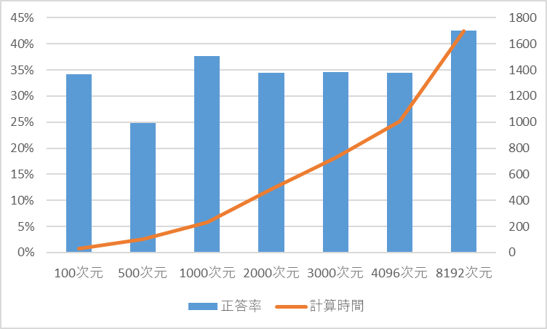

図 2　正答率と計測時間

# 実験2

実験1の結果から，検索精度が出ていないラベルがあると考えられたため，検索精度が出ていないラベルを探すことを目的とし，検索結果上位に表示された画像について視覚的な共通点を評価する．実験2の結果(図 3)から，ラベルごとに正答率に差があることが分かる．検索上位に表示された画像とラベルの例を図 4に示す．

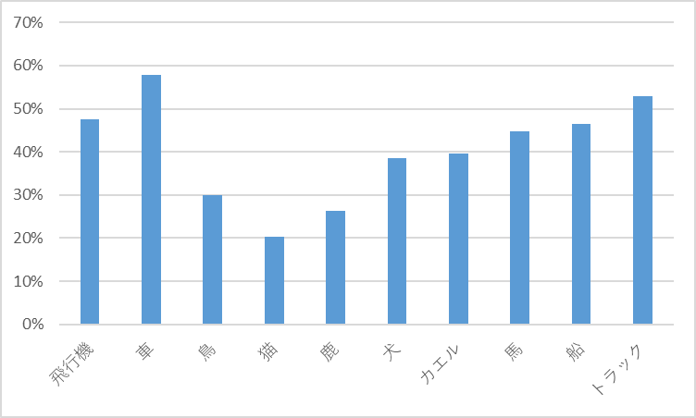

図 3　各ラベル　正答率

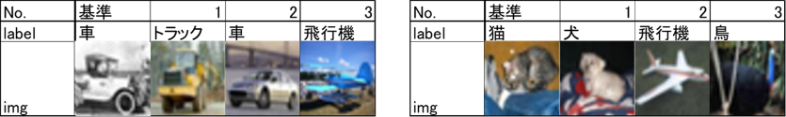

図 4　検索上位に表示された例

# まとめ

実験より，画像検索精度と計算時間の両方の観点から最も良い次元数および，各ラベルの正解率を確認した．

検索上位の画像(図 4)から，ラベルでの画像検索ではできない対象の形状等を画像検索に適用できると考える．

1. 参考文献
2. 中山英樹:深層畳み込みニューラルネットワークによる画像特徴抽出と転移学習，電子情報通信学会技術研究報告(2015/7/17)